|  |  |  |  |  |
| --- | --- | --- | --- | --- |
| A | *Projet :* ***Automatisation de l’envoi des transactions entre le système Valmobil et Flexcube*** | | | |
| Description | | | | |
| L’objectif du projet est d’ajouter une fonctionnalité permettant d’automatiser la synchronisation des transactions entre le système Valmobil et le système comptable (Flexcube). Cette fonctionnalité doit permettre la gestion des messages envoyés et doit également permettre à l’utilisateur de valider le fonctionnement du processus par l’entremise d’un rapport de conciliation. | | | | |
| Historique | | | | | |
| **Version** | | **Description** | **Auteurs** | **Date** | |
|  | |  |  |  | |

Contenu

1. Fonction de système : Interface Valmobil – Système comptable 3

1.1 Description 4

1.2 Modèle de fonction 5

1.2.1 Scénario normal 5

1.2.2 Scénario alternatif 5

1.3 Définitions des unités de tâche 6

1.3.1 Définitions des unités de tâche : Confirmer transaction 7

1.3.2 Définitions des unités de tâche : Injecter transaction 10

1.3.3 Définitions des unités de tâche : Concilier les systèmes 18

2. Facette information : Transaction ValMobil 24

2.1 Description 24

2.2 Modèle de facette 25

2.3 Définition des classes d'information utilisateur et des classes de contrôle utilisateur 26

2.3.1 Définition de la composante TRANSACTION 26

2.3.2 Définition de la composante MESSAGE 28

3. Interface utilisateur 30

3.1 Description 30

3.2 Modèle d'interface utilisateur 34

3.3 Définition des classes d'interface utilisateur 36

3.3.1 Description 36

3.3.2 Liste des transactions 36

3.3.3 La gestion des messages 37

3.3.4 La conciliation 38

3.3.5 Menu général 39

4. Catégorie d'acteurs 40

4.1 Acteurs principaux 40

4.1.1 Description 40

4.1.2 Modèle de catégorie d’acteurs 40

4.1.3 Définition des acteurs 40

4.2 Acteurs secondaires 41

4.2.1 Description 41

4.2.2 Modèle de catégorie d'acteurs 41

4.2.3 Définition des acteurs 41

5. Répartition 42

5.1 Configurations utilisateurs 42

5.2 Répartition des configurations utilisateur 42

5.3 Répartition des unités de tâche 42

5.4 Répartition de l'information 42

Table des illustrations

Figure 1 : Diagramme contextuel des applications de la Trésorerie 3

Figure 2 : Diagramme de cas d'utilisation de l'application Valmobil 4

Figure 3 : Séquence de la confirmation d'une transaction dans Valmobil (Scénario nominal) 5

Figure 4 : Séquence de la confirmation suite à la modification d'une transaction 6

Figure 5 : Diagramme d'activité - Confirmer transaction 9

Figure 6 : Diagramme d'activité - Réinjecter un message par la page de gestion des messages 13

Figure 7 : Diagramme d'activité - Réinjecter un message à partir de la page de transaction 17

Figure 8 : Diagramme d'activité - Conciliation automatique 22

Figure 9 : Diagramme d'activité - Consultation du rapport de conciliation 23

Figure 10 : Diagramme de classe par archétypes 25

Figure 11 : Diagramme de navigation 30

Figure 12 : Diagramme de classe interface utilisateur 35

# Fonction de système : Interface Valmobil – Système comptable

L'application Valeur mobilière est utilisée pour saisir les transactions d'actif-passif et de valeurs mobilières qui sont négociées à la caisse centrale Desjardins. Ce système interagit avec plusieurs autres systèmes de l'entreprise, mais il n'existe actuellement pas un automatisme permettant au système de synchroniser ses enregistrements avec le système comptable.

Le système comptable a comme principale fonction la gestion des comptes comptables et du grand livre, mais il est également utilisé pour effectuer le règlement des transactions avec le client. Il est donc primordial que tous les systèmes de Front-Office utilisés pour la saisie de tous les types de transactions aient une interface avec le système de règlement financier pour faciliter le travail des employés du Back-Office.

Le diagramme suivant démontre les relations entre les différents systèmes de la trésorerie :



Figure 1 : Diagramme contextuel des applications de la Trésorerie

Comme on peut le constater, la plupart des systèmes de saisie sont déjà reliés de manière automatisée au système comptable. Présentement, seul le système Valmobil n'est pas en mesure d'utiliser une interface automatisée et les transactions sont saisies manuellement dans les deux systèmes. Cette situation se traduit par une augmentation du risque d'erreur lors de la ressaisie et monopolise en grande partie le temps de travail qui devrait en réalité, être consacré à d'autres activités propres au secteur du Back-Office.

La nouvelle fonctionnalité implantée, permettra l'injection automatique des transactions de l'application Valmobil dans le système comptable « Flexcube ». Cette interface sera en mesure de préparer les messages à envoyer, gérer les statuts des différents messages et pourra également traiter les réponses suite à l'injection d'un message transactionnel dans le système comptable.

## Description

La fonction « Interface entre Valmobil et le système comptable » des unités de tâche permet le contrôle de l’état des transactions transmises par la nouvelle interface au système comptable. Ce contrôle est effectué à partir d'un rapport de conciliation

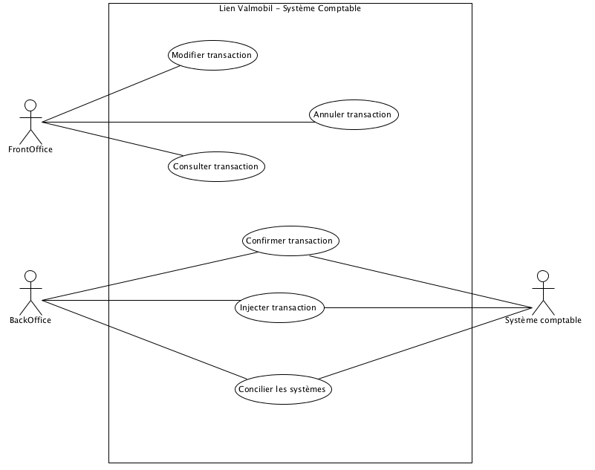

Figure 2 : Diagramme de cas d'utilisation de l'application Valmobil

## Modèle de fonction

### Scénario normal

Le diagramme suivant illustre les échanges entre les différents acteurs. On y retrouve les unités de tâches pour un scénario normal du processus.



Figure 3 : Séquence de la confirmation d'une transaction dans Valmobil (Scénario nominal)

### Scénario alternatif

Le diagramme suivant illustre les échanges entre les différents acteurs. On y retrouve les unités de tâches pour un scénario alternatif du processus. Lorsque le message revient avec un statut en erreur, l’employé du Back-Office communique alors avec le Front-Office pour qu’il procède avec la correction.



Figure 4 : Séquence de la confirmation suite à la modification d'une transaction

## Définitions des unités de tâche

Nous avons trois (3) unités de tâches que nous développerons dans les prochaines sections :

* + CU1. Confirmer transaction.
  + CU2. Réinjecter transaction (dans 2 scénarios).
  + CU3. Concilier les systèmes.

### Définitions des unités de tâche : Confirmer transaction

|  |  |  |  |  |
| --- | --- | --- | --- | --- |
| **Nom** | | **CU1 – Confirmer transaction** | | |
| **Scénario** | | Suite à la création d’une transaction par les agents du « Front-Office », l’agent du « Back-Office » vérifie et confirme la transaction. | | |
| **Événement déclencheur** | | L’agent du « Back-Office » sélectionne l’option permettant de consulter la grillede transactions à confirmer. | | |
| **Priorité** | | Priorité moyenne | | |
| **Description** | | L’agent du « Back-Office » consulte la grille avec l’ensemble de transactions pour les vérifier avec les clients. Si la transaction est conforme aux spécifications du produit financier et aux attentes du client, la transaction est confirmée. Si la transaction n’est pas conforme en accord avec les règles d’affaire de la C.P. Desjardins, celle-ci est retournée au groupe « Front-Office » qui a l’autorisation pour modifier une transaction. Finalement, la transaction conforme est transmise au système comptable.  Le rôle de l’agent du « Back-Office » est de confirmer la transaction afin qu’elle ne dépasse pas un certain temps d’attente maximum jusqu’à l’enregistrement satisfaisant dans le système comptable en accord avec les règles d’affaire de la Caisse Populaire Desjardins. | | |
| **Acteurs** | | Agent du « Front-Office », C.P. Desjardins.  Agent du « Back-Office », C.P. Desjardins.  Système de messagerie centrale (acteur secondaire). | | |
| **Parties prenantes** | | Le client (hors système), l’agent du « Front-Office », l’agent du « Back-Office » et le groupe support du STI, au besoin (hors système). | | |
| **Cas d’utilisation reliés** | | Incluant le cas d’utilisation suivant :   * CU4 - Soumettre transaction (activités 5, 6 et 7). | | |
| **Pré-conditions** | | * La transaction a été créée dans le système ValMobil par l’agent du « Front-Office ». * Si la transaction requiert des modifications majeures, l’agent du « Front-Office » les effectue pour demander plus tard la confirmation à l’agent du « Back-OfficeBack-Office ». | | |
| **Post-conditions** | | * Une demande de transmission de transaction est soumise comme une instance ou message de la transaction originale. * La nouvelle fonctionnalité du système ValMobil s’occupe de la transmission de la transaction. * Les nouvelles fonctionnalités conservent : (a) le nombre de fois que la transaction a été retransmise (nombre d’instances/messages), et (b) le temps écoulé entre la confirmation de la transaction dans le système ValMobil et l’enregistrement satisfaisant dans le système comptable. | | |
| Circonstances d'utilisation pertinentes | | Les transactions sont reliées à l’agent du «Back-Office» qui a confirmé au départ la transaction originale (Pour fin de contrôle de la charge de travail). | | |
| Configuration utilisateur d'infrastructure | | Poste de travail doit être connecté au réseau sécurisé de la caisse centrale. | | |
| Paramétrisation | | Le superviseur pourra effectuer une « délégation » des transactions parmi les agents (par exemple, en raison de congé ou absence d’un agent). | | |
| **Flux d’activités** | | | | |
| **#** | **Agent BO** | | | **Système ValMobil**  **(nouvelle fonctionnalité)** | |
|  | Sélectionner l’option permettant de consulter une transaction. | | |  | |
|  |  | | | Afficher la grille avec l’ensemble de transactions | |
|  | Confirmer transaction | | |  | |
|  |  | | | Préparer le message pour transmettre transaction | |
|  |  | | | Expédier le message | |
|  |  | | | Changer le statut du message | |
|  |  | | | Fin du cas d’utilisation | |
| **Scénarios alternatifs** | | | 3a Si la transaction n’est pas conforme :   * 3a1 : Contacter agent FO pour qu’il effectue la modification de la transaction * 3a2 : l’agent FO révise la transaction * 3a3 : la transaction originale du client a été modifiée et renvoyer pour sa confirmation par l’agent du « Back-Office» à nouveau | |



Figure 5 : Diagramme d'activité - Confirmer transaction

### Définitions des unités de tâche : Injecter transaction

Cette unité de tâche inclut deux (2) scénarios principaux, à savoir :

* Réinjecter un message à partir de la page des messages.
* Réinjecter un message à partir de la page des transactions.

#### Scénario 1 : Réinjecter un message à partir de la page des messages

|  |  |  |  |  |  |
| --- | --- | --- | --- | --- | --- |
| **Nom** | | **CU2.1 – Réinjecter un message à partir de la page des messages** | | | |
| **Scénario** | | Suite à une réponse avec un code d’erreur du système comptable, l’agent du « Back-Office » réinjecte la transaction (son dernier message) à partir de la page des messages. | | | |
| **Événement déclencheur** | | L’agent du « Back-Office » sélectionne l’option permettant de consulter les messages. | | | |
| **Priorité** | | Priorité moyenne | | | |
| **Description** | | L’agent du « Back-office » consulte les messages transmis et procède à la réinjection des messages avec code d’erreur « Err » (problème technique, par exemple, « manque de confirmation de réception du message transmis »).  Si le code d’erreur est « E » (règle d’affaires), la transaction revient à l’agent FO qui est le seul groupe autorisé à apporter des modifications aux transactions. L’agent FO identifie la source de l’erreur et déclenche la procédure applicable pour apporter les corrections requises. Finalement, la transaction corrigée (dont le statut revient « à confirmer ») est justement remise au groupe BO pour être confirmée à nouveau.  Le rôle agent du « Back-office » a la responsabilité de réinjecter les messages avec code d’erreur « Err » ou d’aviser au groupe FO qu’une transaction avec un code d’erreur « E » doit être modifiée. | | | |
| **Acteurs** | | Agent du « Front-Office », C.P. Desjardins.  Agent du « Back-OfficeBack-Office », C.P. Desjardins.  Système de messagerie centrale (acteur secondaire). | | | |
| **Parties prenantes** | | Le client (hors système), l’agent du « Front-Office », l’agent du « Back-OfficeBack-Office » et le groupe support du STI, au besoin (hors système). | | | |
| **Cas d’utilisation reliés** | | Incluant le cas d’utilisation suivant :   * CU4 - Soumettre transaction (activités 7, 8 et 9). | | | |
| **Pré-conditions** | | * La réponse du système comptable a été traitée. La transaction refusée possède un code d’erreur valable, par conséquent une procédure de résolution du problème existe déjà dans le groupe FO. Seuls les messages avec un code ‘Err’ (Erreur de transmission) peuvent être réinjecté | | | |
| **Post-conditions** | | * Une demande de retransmission est soumise comme une nouvelle instance/message de la transaction originale. * Le système comptable doit répondre avec un message, soit la transaction a été bien enregistrée, soit une erreur est arrivée, et ce dans un délai qui ne dépassera pas 5 minutes au total. * L’interface retient : (a) le nombre de fois que la transaction a été retransmise, (b) le temps écoulé entre la confirmation de la transaction dans le système ValMobil et l’enregistrement satisfaisant dans le système comptable, et (c) l’accès à l’historique de codes d’erreurs enregistrés par message. | | | |
| Circonstances d'utilisation pertinentes | | Chacun des agents du – Backoffice aura accès à l’ensemble des transactions avec erreur que lui-même aurait confirmée. | | | |
| Configuration utilisateur d'infrastructure | | Poste de travail du connecté au réseau sécurisé de l’entité financière. | | | |
| Paramétrisation | | L’interface présentera seulement dans cette unité de tâche les transactions appartenant à l’utilisateur qui les a confirmées.  Par ailleurs, le superviseur pourra effectuer une « délégation » des transactions parmi les agents (par exemple, en raison de congé ou absence d’un agent). | | | |
| **Flux d’activités** | | | | | |
| **#** | **Agent BO** | | | **Système ValMobil**  **(nouvelle fonctionnalité)** | |
|  | Sélectionner l’option permettant de consulter les messages | | |  | |
|  |  | | | Afficher une grille avec l’ensemble des messages envoyés | |
|  | Sélectionner le message à réinjecter | | |  | |
|  | Sélectionner l’option permettant de réinjecter le message | | |  | |
|  |  | | | Demande de confirmer l’envoi du message | |
|  | Confirmer l’envoi du message | | |  | |
|  |  | | | Préparer le message | |
|  |  | | | Expédier le message | |
|  |  | | | Changer le statut du message | |
|  |  | | | Fin du cas d’utilisation | |
| **Scénarios alternatifs** | | | 3a Si le message est associé à un code d’erreur E (règle d’affaires):   * 3a1 : Le message n’est pas disponible pour la réinjection. L’agent du BO doit plutôt contacter agent FO pour procéder à la correction de la transaction. * 3a2 : l’agent FO révise la transaction * 3a3 : la transaction originale du client a été annulée. * 3a4 : la transaction originale du client a été modifiée et renvoyer pour sa confirmation par l’agent du « Back-Office » à nouveau . Une nouvelle instance de transmission ou message sera créée si la transaction est confirmée à nouveau. | |



Figure 6 : Diagramme d'activité - Réinjecter un message par la page de gestion des messages

#### Scénario 2 : Réinjecter un message à partir de la page des transactions

|  |  |  |  |  |  |
| --- | --- | --- | --- | --- | --- |
| **Nom** | | **CU2.2 – Réinjecter un message à partir de la page des transactions** | | | |
| **Scénario** | | Suite à une réponse avec un code d’erreur du système comptable, l’agent du « Back-office » réinjecte la transaction (son dernier message) à partir de la page des transactions. | | | |
| **Événement déclencheur** | | L’agent du « Back-office » sélectionne l’option permettant de consulter les messages. | | | |
| **Priorité** | | Priorité moyenne | | | |
| **Description** | | L’agent du « Back-office » consulte les transactions, leurs messages transmis et procède à la réinjection des messages avec code d’erreur « Err » (problème technique, par exemple, « manque de confirmation de réception du message transmis »).  Si le code d’erreur est « E » (règle d’affaires), la transaction revient à l’agent FO qui est le seul groupe autorisé à apporter des modifications aux transactions. L’agent FO identifie la source de l’erreur et déclenche la procédure applicable pour apporter les corrections requises. Finalement, la transaction corrigée (dont le statut revient « à confirmer ») est justement remise au groupe BO pour être confirmée à nouveau.  Le rôle agent du « Back-office » a la responsabilité de réinjecter les messages avec code d’erreur « Err » ou d’aviser au groupe FO qu’une transaction avec un code d’erreur « E » doit être modifiée. | | | |
| **Acteurs** | | Agent du « Front-Office », C.P. Desjardins.  Agent du « Back-Office », C.P. Desjardins.  Système de messagerie centrale (acteur secondaire). | | | |
| **Parties prenantes** | | Le client (hors système), l’agent du « Front-Office », l’agent du « Back-Office » et le groupe support du STI, au besoin (hors système). | | | |
| **Cas d’utilisation reliés** | | Incluant le cas d’utilisation suivant :   * CU4 - Soumettre transaction (activités 11, 12 et 13). | | | |
| **Pré-conditions** | | * La réponse du système comptable a été traitée. La transaction refusée possède un code d’erreur valable, par conséquent une procédure de résolution du problème existe déjà dans le groupe FO. * Les transactions sont reliées à l’agent du «Back-office» qui a confirmé au départ la transaction originale (histoire de contrôler la charge de travail). | | | |
| **Post-conditions** | | * Une demande de retransmission est soumise comme une nouvelle instance/message de la transaction originale. * Le système comptable doit répondre avec un message, soit la transaction a été bien enregistrée, soit une erreur est arrivée, et ce dans un délai qui ne dépassera pas 5 minutes au total. * L’interface retient : (a) le nombre de fois que la transaction a été retransmise, (b) le temps écoulé entre la confirmation de la transaction dans le système ValMobil et l’enregistrement satisfaisant dans le système comptable, et (c) l’accès à l’historique de codes d’erreurs enregistrés par message. | | | |
| Circonstances d'utilisation pertinentes | | Chacun des agents du – Backoffice aura accès à l’ensemble des transactions avec erreur que lui-même aurait confirmée. | | | |
| Configuration utilisateur d'infrastructure | | Poste de travail du connecté au réseau sécurisé de l’entité financière. | | | |
| Paramétrisation | | L’interface présentera seulement dans cette unité de tâche les transactions appartenant à l’utilisateur qui les a confirmées.  Par ailleurs, le superviseur pourra effectuer une « délégation » des transactions parmi les agents (par exemple, en raison de congé ou absence d’un agent). | | | |
| **Flux d’activités** | | | | | |
| **#** | **Agent BO** | | | **Système ValMobil**  **(nouvelle fonctionnalité)** | |
|  | Sélectionner l’option permettant de consulter une transaction. | | |  | |
|  |  | | | Afficher une grille avec l’ensemble de transactions envoyées. | |
|  | Sélectionner la transaction pour laquelle il désire réinjecter le message. | | |  | |
|  |  | | | Afficher la page de détail de la transaction. | |
|  | Sélectionner l’onglet de message. | | |  | |
|  |  | | | Afficher une grille avec l’ensemble des messages envoyés pour cette transaction. | |
|  | Sélectionner le message à réinjecter | | |  | |
|  | Sélectionner l’option permettant de réinjecter le message | | |  | |
|  |  | | | Demande de confirmer l’envoi du message | |
|  | Confirmer l’envoi du message | | |  | |
|  |  | | | Préparer le message | |
|  |  | | | Expédier le message | |
|  |  | | | Changer le statut du message | |
|  |  | | | Fin du cas d’utilisation | |
| **Scénarios alternatifs** | | | 7a Si le message est associé à un code d’erreur E (règle d’affaires):   * 7a1 : Le message n’est pas disponible pour la réinjection. L’agent du BO doit plutôt contacter agent FO pour procéder à la correction de la transaction. * 7a2 : l’agent FO révise la transaction * 7a3 : la transaction originale du client a été annulée. * 7a4 : la transaction originale du client a été modifiée et renvoyer pour sa confirmation par l’agent du « Back-Office » à nouveau . Une nouvelle instance de transmission ou message sera créée si la transaction est confirmée à nouveau. | |



Figure 7 : Diagramme d'activité - Réinjecter un message à partir de la page de transaction

### Définitions des unités de tâche : Concilier les systèmes

|  |  |  |  |  |
| --- | --- | --- | --- | --- |
| **Nom** | | **CU3 – Concilier système** | | |
| **Scénario** | | Périodiquement et automatiquement, le « système Valmobil » tente d’importer une copie des données de transactions de la journée provenant du « système comptable ». Puis, il les compare avec les données de transactions qu’il a en sa possession et sauvegarde le résultat de cette comparaison. Par la suite, le Back-office consulte le résultat de l’audition. | | |
| **Événement déclencheur** | | * Le « système Valmobil » déclenche automatiquement et périodiquement le processus de conciliation du système. * L’agent « Back-office » demande à consulter le rapport présentant les résultats de l’audition et si ce dernier n’est pas présent sur le système Valmobil, il lance la conciliation du système. | | |
| **Priorité** | | Priorité forte | | |
| **Description** | | OPTION A :  Au cours de la nuit, périodiquement et automatiquement, le système Valmobil interroge le système comptable pour récupérer les données de transactions de la journée provenant du système comptable.  OPTION B :  Si le rapport n’a pas pu être récupéré automatiquement au cours de la nuit, il le sera lorsque l’agent du Back-office demandera à consulter les résultats de la conciliation : le système Valmobil tentera d’accéder à la sauvegarde des résultats de l’audition. Si les résultats ne sont pas disponibles sur le système Valmobil alors le système interrogera le système comptable.  CONCILIATION :  Le système compare ligne par ligne le fichier comportant les données de transactions en provenance du système comptable et celles du fichier dont il dispose localement. Au cours et à la fin de ce processus, le système génère un rapport d’audition qu’il enregistrera dans une base de données.  CONSULTATION :  L’agent du Back-office peut consulter le résultat de l’audition directement depuis l’interface utilisateur ou en générant un rapport lisible avec les outils appropriés. | | |
| **Acteurs** | | Agent du « Back-office », le « système comptable ». | | |
| **Parties prenantes** | | Agent du « FrontOffice », agent comptable et le groupe support du STI. | | |
| **Cas d’utilisation reliés** | | Dépendance faible avec le cas d’utilisation CU2 : confirmer transactions. | | |
| **Pré-conditions** | | * Les opérations de la journée ont été clôturées. * Le déclenchement du processus de conciliation automatique a été programmé avec une marge de temps permettant aux parties prenantes d’intervenir en cas de problèmes et/ou de traiter les dernières opérations nécessaires à la stabilité des systèmes valmobil et comptable. | | |
| **Post-conditions** | | * Le système valmobil doit notifier de manière évidente la disponibilité du nouveau rapport. * Le système valmobil doit relever la date de l’audition, de création du rapport et de lecture de ce dernier. Ainsi que l’utilisateur qui en a fait la lecture. * Le système valmobil doit proposer une interface de consultation du dernier rapport et des précédents rapports. * Le système valmobil doit faire ressortir graphiquement les points critiques relevés lors de l’analyse. | | |
| **Circonstances d'utilisation pertinentes** | | Chacun des agents du « Back-office » sera en mesure d’évaluer le niveau de cohérence entre le système valmobil et le système comptable en ayant accès à un résumé de l’audition et en ayant accès à un tableau à 3 colonnes comportant un champ pour les transactions du jour détenues par le système valmobil, un champ pour celles envoyées par le système comptable et un champ relevant d’éventuelles erreurs soulevées par le processus d’audition. | | |
| **Configuration utilisateur d'infrastructure** | | -- | | |
| **Paramétrisation** | | * L’utilisateur pourra indiquer le format du rapport à générer. | | |
| **Flux d’activités** | | | | |
| **#** | **Back-office** | | | **Système valmobil** |
| **1.** |  | | | Le système déclenche la conciliation automatique à un horaire prédéterminé. |
| **2.** |  | | | Le système vérifie la disponibilité des données de transactions provenant du système comptable. |
| **3.** |  | | | Le système importe les données de transactions provenant du système comptable. |
| **4.** |  | | | Le système charge les données de transactions qu’il possède. |
| **5.** |  | | | Le système analyse les deux rapports en comparant chaque couple de données de transactions. |
| **6.** |  | | | Le système sauvegarde le résultat de l’audition. |
| **7.** |  | | | Le système affiche une alerte indiquant la disponibilité des résultats de l’audition. |
| **8.** | L’agent clique sur la boite de dialogue indiquant la disponibilité des résultats de l’audition. | | |  |
| **9.** |  | | | Le système affiche l’interface utilisateur présentant les résultats de l’audition. |
| **Scénarios alternatifs** | | | * 2A : données de transactions temporairement indisponibles   + 2A.1 : Les données de transactions provenant du système comptable sont indisponibles.   + 2A.2 : Le système valmobil interrompt le processus de conciliation.   + 2A.3 :L’agent Back-office charge l’interface utilisateur présentant un résumé de l’ensemble des auditions réalisées par le système organisé par ordre chronologique décroissant.   + 2A.4 : Le système valmobil déclenche la conciliation.   + 2A.5 : Le système valmobil vérifie la disponibilité des données de transactions provenant du système comptable.   + 2A.6 : Le système valmobil importe les données de transactions provenant du système comptable.   + Le scénario reprend son cheminement initial au point 4. * 2B : rapport de transactions définitivement indisponible   + 2B.1 : Les données de transactions provenant du système comptable sont indisponibles.   + 2B.2 : Le système valmobil interrompt le processus de conciliation.   + 2B.3 :L’agent Back-office charge l’interface utilisateur présentant un résumé de l’ensemble des auditions réalisées par le système organisé par ordre chronologique décroissant.   + 2B.4 : Le système valmobil déclenche la conciliation.   + 2B.5 : Les données de transactions provenant du système comptable sont indisponibles.   + 2B.6 : Le système valmobil affiche un message d’erreur.   + La conciliation se termine en erreur. * 8A : affichage du résultat de l’audition   + 8A.1 :L’agent du Back-office clique sur le lien menant à l’interface utilisateur présentant un résumé de l’ensemble des auditions réalisées par le système organisé par ordre chronologique décroissant.   8A.2 : Le système valmobil envoie la page web appropriée.   * + 8A.3 : L’agent sélectionne la ligne faisant référence aux résultats de l’audition de la veille.   + 8A.4 : Le système affiche l’interface utilisateur présentant les résultats de l’audition. | |



Figure 8 : Diagramme d'activité - Conciliation automatique



Figure 9 : Diagramme d'activité - Consultation du rapport de conciliation

# Facette information : Transaction ValMobil

La facette **Transaction ValMobil** prend en charge les classes utilisées pour la gestion des transactions confirmées reçues des clients par le groupe du « Front-Office », classe **Transaction**, ainsi qu’une classe supplémentaire **Message** servant à la gestion des messages (transmission) entre le système ValMobil et le système de messagerie centrale (celui est chargé de gérer l’interface avec le système comptable qui ne fait pas partie du projet). Les transactions sont enregistrées au moment de la création, modifiées ou annulées plus tard.

## Description

Les principales classes d’information utilisateur sont les suivantes:

1. **Transaction**
2. **Message**

Il y a un numéro d’identification transaction dans le système Valmobil, lequel fait référence à la transaction source du client. Par ailleurs, lorsque la transaction enregistrée dans le système comptable, on enregistre alors l’identifiant correspondant dans Valmobil.

La classe message comporte également son propre identifiant unique. Lorsqu’un usager de du Back-Office confirme une transaction, un message est immédiatement créé et associé à la transaction en question. Dans le cas où un message doit être réinjecté (Erreur de transmission), le statut du message correspondant sera simplement mis à jour.

Le statut représentant l’état de la Transactionsera inscrit dans la classe **Transaction**, tandis que le détail de concernant la transmission et le traitement de la transaction dans le système comptable sera pris en charge par la classe **Message**.

## Modèle de facette



Figure 10 : Diagramme de classe par archétypes

## Définition des classes d'information utilisateur et des classes de contrôle utilisateur

### Définition de la composante TRANSACTION

Raison d’être et nature des objets

La classe Transaction constitue l’entité centrale de la facette Transaction ValMobil. Cette classe est utilisée pour gérer les activités reliées aux enregistrements des transactions qui sont saisies dans le système par les utilisateurs du FrontOffice.

Les transactions représentent le **corps** des messages qui sont envoyés au système comptable. Cette composante existe déjà dans Valmobil, mais une modification sera toutefois nécessaire pour ajouter un attribut représentant le numéro de transaction équivalent dans le système comptable.

Principaux états

Une transaction comporte 2 états :

* À confirmer :
  + Lorsqu’un utilisateur crée une nouvelle transaction ou lorsqu’une modification à la transaction est apportée, le statut de la transaction devient ‘à confirmer’
* Confirmée :
  + Lorsqu’un utilisateur confirme la transaction, le statut de la transaction devient ‘confirmée’

Services du noyau

* Créer transaction ( )
* Consulter transaction ( )
* Modifier transaction ( )
* Annuler transaction ( )
* Confirmer transaction ( )
* Lister transaction ( )

Règles d'intégrité

Une transaction peut-être reliée à plusieurs messages

Par ailleurs, chacune des transactions du système ValMobil sera assignée à un numéro de transaction équivalent dans le système comptable. En effet, suite au traitement de la transaction dans le système comptable, le numéro unique de la transaction sera inclus dans le message de retour et assigné à la transaction dans Valmobil pour faciliter ainsi le traitement de conciliation entre les deux systèmes.

Une transaction est toujours associée à au moins un flux (Cashflow).

Une règle d’affaire supplémentaire sera ajoutée pour gérer le processus de gestion des modifications de transaction dans Valmobil. Afin d’éviter des problèmes de collision dans le traitement des messages, il ne sera pas possible de modifier une transaction dont le statut du message indique que l’enregistrement n’a pas encore été traité par le système comptable. Ainsi, une transaction dont le dernier message envoyé ne correspond pas à un statut de traitement (‘E’ ou ‘T’), ne pourra être modifiée par un usager du FrontOffice.

Volumes

1 000 transactions sur une période d’une semaine, puis augmentation de 10 % par année.

Définition des principaux attributs

| Identification | Type | Raison d’être | Règles d’intégrité |
| --- | --- | --- | --- |
| No transaction ValMobil | Entier | Numéro de transaction dans le système Valmobil | Obligatoire |
| Statut Transaction | Texte | Statut de la transaction suite à la confirmation | Obligatoire |
| No transaction Système comptable | Entier | Numéro de transaction client dans le système comptable | Facultatif |
| Utilisateur | Texte | Identifiant de l’agent FO qui a créé la transaction. | Obligatoire |
| Notionnel | Numérique | Le principal de la transaction | Obligatoire |

### Définition de la composante MESSAGE

Raison d’être et nature des objets

La classe Message constitue l’instance de transmission ou message et est étroitement liée à la transaction source du client. La gestion des messages ne peut être effectuée que par les utilisateurs membres du groupe Back-office. Ces utilisateurs ont la responsabilité de s’assurer du règlement de la transaction avec le client et doivent conséquemment vérifier que la transaction a bel et bien été traitée dans le système comptable.

Principaux états

Un message comporte 4 états :

* En erreur (‘E’) :
  + Lorsque le code de retour du message indique que la transaction a été rejetée par le système comptable en raison d’un problème avec une règle d’affaires. Le statut du message devient ‘E’. Le back-office doit alors informer l’utilisateur au FrontOffice qu’une modification de la transaction est nécessaire pour corriger l’erreur.
* Traité avec succès (‘T’) :
  + Lorsque le message a été traité avec succès par le système comptable, le statut du message devient ‘T’.
* En traitement (‘Q’) :
  + Lorsque le message est envoyé au système comptable, le statut du message de vient ‘Q’. Ce statut indique que le système est en attente d’une réponse de la part du système comptable
* Erreur de communication (‘Err’) :
  + Lorsque le code de retour du message indique une erreur de transmission, le statut du message devient ‘Err’. Cela indique qu’il est possible de réinjecter le message et ne nécessite pas une correction de la part du FrontOffice.

Services du noyau

Ajouter message ()

Transmettre Message ( )

MAJ Statut Message ()

Règles d'intégrité

Chacune des transactions peut correspondre à plusieurs transmissions de messages.

Volumes

1000 transactions sur une période d’une semaine, lesquelles pourraient retransmise de façon illimitée. Chaque fois qu’une transaction est confirmée, un message correspondant est créé dans la base de données. Par contre, lorsque l’utilisateur décide de ‘réinjecter’ un message particulier, le système n’ajoute pas un nouvel enregistrement et met plutôt le statut du message correspondant à jour. (On réinjecte le même message)

Définition des attributs principaux

| Identification | Type | Raison d’être | Règles d’intégrité |
| --- | --- | --- | --- |
| Identifiant du message | Entier | Le numéro unique du message | Obligatoire |
| No de transaction Valmobil | Entier | Numéro de transaction client | Obligatoire |
| Statut du message | Texte | Le statut représentant l’état du message | Obligatoire |
| Date de transmission instance | Date | Date de transmission de l’instance | Obligatoire |
| Code d’erreur | Texte | Un code retourné par le système de transmission | Facultatif |
| Description de l’erreur | Texte | La description d’une erreur de type ‘règle d’affaire’ qui a été retournée par le système comptable (dans le cas où le statut du message est à ‘E’) | Facultatif |

# Interface utilisateur

## Description

La principale classe d’interface utilisateur est une page web, et cela est utilisé pour permettre à l’utilisateur d’accéder aux nouvelles fonctionnalités. En effet, l’utilisateur a trois nouvelles pages web à partir du menu principal du système Val Mobil (regroupement de fonctions « Gestion d’envoi des transactions ») :

**Gestion d’envoi des transactions**

* Messages
* Transactions
* Conciliation

La façon dont elles sont assemblées et liées entre elles pour soutenir les opérations de navigation de l'utilisateur est montrée ci-dessous :



Figure 11 : Diagramme de navigation

|  |  |
| --- | --- |
| **Composant d’interface d’utilisateur** (contenu et frontières) | |
| **Nom de la composante** | **PAGE WEB (MESSAGES)** |
| **Utilisation attendue et signification de la composante pour l’utilisateur** | L’utilisation de cette page web permet à l’utilisateur de consulter les messages de transmission utilisés pour envoyer les transactions au système comptable. |
| **Conditions de réutilisation** | |
| Circonstances d’utilisation visées : Toutes les circonstances d’utilisation reliées à l’interface utilisateur graphique pour la gestion d’envoi de messages et résolution d’erreurs reliés auxdits messages :   * Employés du service à la clientèle : agents de « Back-Office ».   Configurations utilisateurs :   * Poste des vérificateurs du Back-office.   Paramètres de présentation disponibles :   * Présentation standard de l’application Val Mobil (ensemble de couleurs, disposition de composantes, etc.) * MESSAGES : présentés en ordre décroissant selon la date d’envoi. * Langue : Français * Autres propriétés variables :   le nombre de messages à afficher en même temps;  la police, la taille et le style des caractères servant à afficher les données sur un message;  la taille et la disposition des différents champs et régions d’écran;  les étiquettes des messages pouvant être ajoutées, déplacées ou éliminées;  le nombre et le type des boutons ayant un effet sur l’ensemble de messages sélectionnés (par une ou plusieurs cases à cocher). | |
| **Dimensions** | |
| Nombre d’occurrences à afficher simultanément : 1  Fréquence à laquelle l’affichage doit être rafraîchi : chaque 5 secondes au maximum | |
| **Liste de services de présentation et de dialogue offerts** | |
| Services de présentation :   * Affichage de la grille d’éléments traités (MESSAGES : triés par date d’envoi);   Services de dialogue :   * Sélection d’éléments (MESSAGES). * Action sur les éléments sélectionnés (MESSAGES : Réinjecter). | |

|  |  |
| --- | --- |
| **Composant d’interface d’utilisateur** (contenu et frontières) | |
| **Nom de la composante** | **PAGE WEB (TRANSACTIONS)** |
| **Utilisation attendue et signification de la composante pour l’utilisateur** | L’utilisation de cette page web permet à l’utilisateur de consulter les transactions, leurs détails et accéder aux messages de transmission utilisés pour envoyer lesdites transactions au système comptable. |
| **Conditions de réutilisation** | |
| Circonstances d’utilisation visées : Toutes les circonstances d’utilisation reliées à l’interface utilisateur graphique pour la gestion d’envoi de transactions, leurs messages et la résolution d’erreurs reliés auxdits messages :   * Employés du service à la clientèle : agents de « Back-Office ». * Employés du service à la clientèle : agents de « Front-Office ».   Configurations utilisateurs :   * Poste des vérificateurs du Back-office. * Poste des courtiers du Front-Office.   Paramètres de présentation disponibles :   * Présentation standard de l’application ValMobil (ensemble de couleurs, disposition de composantes, etc.) * TRANSACTIONS : présentés en ordre décroissant selon la date d’envoi. * Langue : Français * Autres propriétés variables :   le nombre de transactions à afficher en même temps;  la police, la taille et le style des caractères servant à afficher les données sur une transaction;  la taille et la disposition des différents champs et régions d’écran;  les étiquettes des transactions pouvant être ajoutées, déplacées ou éliminées;  le nombre et le type des boutons ayant un effet sur l’ensemble de transactions sélectionnées (par une ou plusieurs cases à cocher). | |
| **Dimensions** | |
| Nombre d’occurrences à afficher simultanément : 1  Fréquence à laquelle l’affichage doit être rafraîchi : chaque 5 secondes au maximum | |
| **Liste de services de présentation et de dialogue offerts** | |
| Services de présentation :   * Affichage de la grille d’éléments traités (TRANSACTIONS : triés par date d’envoi);   Services de dialogue :   * Sélection d’éléments (TRANSACTIONS). * Action sur les éléments sélectionnés (TRANSACTIONS : Confirmer, afficher détails de transaction). | |

|  |  |
| --- | --- |
| **Composant d’interface d’utilisateur** (contenu et frontières) | |
| **Nom de la composante** | **PAGE WEB (CONCILIATION)** |
| **Utilisation attendue et signification de la composante pour l’utilisateur** | L’utilisation de cette page web permet à l’utilisateur de consulter le résultat de la conciliation/audition entre le système Val Mobil et le système comptable, soit directement sur l’interface, soit en générant un rapport lisible avec les outils appropriés. |
| **Conditions de réutilisation** | |
| Circonstances d’utilisation visées : Toutes les circonstances d’utilisation reliées à l’interface utilisateur graphique pour la conciliation :   * Employés du service à la clientèle : agents de « Back-Office ».   Configurations utilisateurs :   * Poste des vérificateurs du Back-office.   Paramètres de présentation disponibles :   * Présentation standard de l’application Val Mobil (ensemble de couleurs, disposition de composantes, etc.) * RÉSULTATS de la CONCILIATION : Affiché à l’écran ou dans un rapport lisible avec les outils appropriés (par exemple, format PDF). * Langue : Français * Autres propriétés variables :   la police, la taille et le style des caractères servant à afficher les données sur le résultat de la conciliation. | |
| **Dimensions** | |
| Nombre d’occurrences à afficher simultanément : 1  Fréquence à laquelle l’affichage doit être rafraîchi : chaque journée. | |
| **Liste de services de présentation et de dialogue offerts** | |
| Services de présentation :   * Affichage de la grille d’éléments traités (TRANSACTIONS CONCILIÉES);   Services de dialogue :   * Sélection d’éléments (RAPPORT). * Action sur les éléments sélectionnés (RAPPORT : Exporter). | |

## Modèle d'interface utilisateur

Le diagramme ci-dessous présente les composantes principales de l’interface utilisateur pour construire trois pages web :

* Page web Messages
* Page web Transactions
* Page web Conciliation

Ce diagramme présente la structure de la catégorie de composantes d’interface utilisateur, notamment les composantes de présentation (la classe principale ou la classe la plus complexe « page web » et ses classes interfaces plus simples, telles que les classes « colonne », « tableau », « cellule », « texte ») et les composantes permettant la sélection et navigation (classes « cases à cocher » et « bouton »).



Figure 12 : Diagramme de classe interface utilisateur

## Définition des classes d'interface utilisateur

### Description

Notre application sera supportée par les différentes classes d’interfaces suivantes :

* Le menu général de l’application : Il permet d’accéder aux trois options ci-dessous. Il comporte aussi une partie liens rapides, qui permet d’accéder au sous-menu les plus utilisés des options ci-dessous
* Liste des transactions
* La gestion des messages
* Conciliation

### Liste des transactions

Il permet l’affichage des transactions d’une période. Les transactions peuvent être filtrées et triées selon les critères accessibles. Chaque transaction possède

* un lien vers le détail de la transaction (accessible par double click);
* une image ayant une couleur représentant l’état et le statut de la transaction (A confirmer, Confirmé)
* une case à cocher pour la sélection en vue des traitements en lots.
* En plus de l’image et de la case à cocher, les autres colonnes sont : Le numéro de la transaction, la date et heure de création, le produit, le notionnel

L’écran possède aussi 3 boutons, «cocher tous», «décocher tous», «consulter». Ces boutons doivent être accessibles (activés) selon le contexte par exemple si la liste n’a aucun élément sélectionné, désactiver les boutons «décocher tous», «consulter».

L’écran par défaut affiche la liste des transactions de la journée.

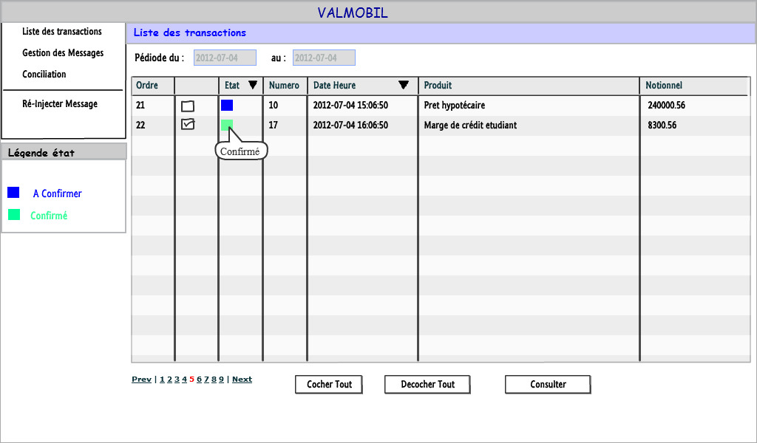

### La gestion des messages

**La 1ere partie** permet l’affichage des messages d’une période. Les messages peuvent être filtrées et triées selon les critères accessibles. Chaque message possède

* une image ayant une couleur représentant l’état et le statut du message (En traitement, Traité avec succès, Erreur de communication, erreur règle d’affaire). Au survol de l’image, le libellé est affiché sous forme d’info bulle
* une case à cocher pour la sélection en vue des traitements en lots.
* En plus de l’image et de la case à cocher, les autres colonnes sont : Le numéro du message, le numéro de la transaction, date et heure création du message, code erreur, description erreur

L’écran possède aussi une pagination et 3 boutons d’action, «cocher tous», «décocher tous» et «Ré-injecter Message». Ces boutons doivent être accessibles (activés) selon le contexte (longueur de la liste, nombre d’éléments sélectionnés, statut des éléments sélectionnés).

La 2eme partie affiche les détails de la transaction relative au message qui a le focus dans la partie supérieure. Elle comprend en entête le rappel du numéro de la transaction et 3 onglets (détail, flux qui varie selon le produit associé, messages associés).

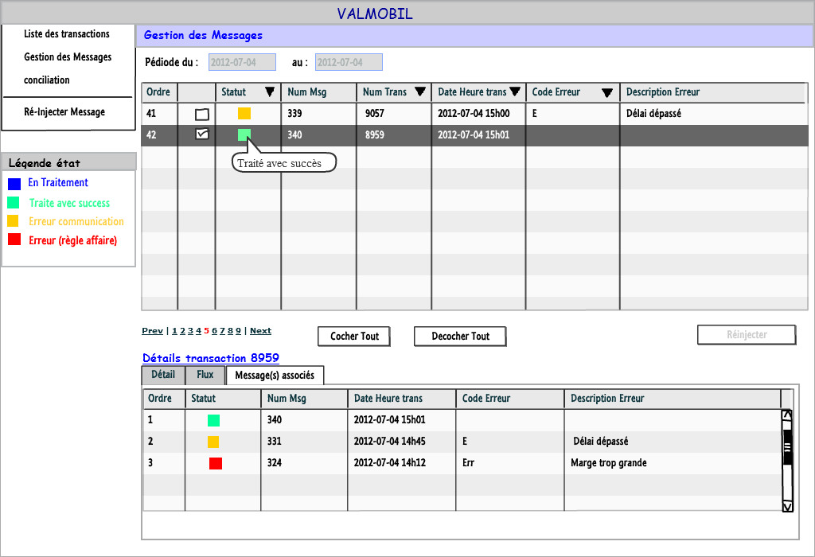

### La conciliation

L’écran possède un champ date de conciliation qui par défaut est celle de la veille.

S’il s’agit de la 1ere consolidation de la journée choisie le bouton «générer le rapport». Pendant la génération un message invitant l’utilisateur à la patience s’affiche.

Au cas où le système comptable n’est pas accessible ou n’a pas encore produit son rapport une exception est lancée et un message affiché pour informer l’utilisateur

Au cas où le rapport de la veille a déjà été généré, au choix du menu «gestion de la consolidation», la page s’affiche immédiatement avec le rapport.

Le rapport comprend :

* Un tableau qui récapitule pour chacun des systèmes le nombre de transactions et le total notionnel suivi de l’écart entre les systèmes. Quand l’écart est non nul, la valeur est écrite en rouge.
* Un bouton d’action «Liste des messages» qui nous renvoie à la page liste des messages filtrés à ceux de la journée de conciliation.
* Et en cas d’erreur, un bouton «transactions non confirmées» qui renvoie à la page liste des transactions avec les filtres adéquats.

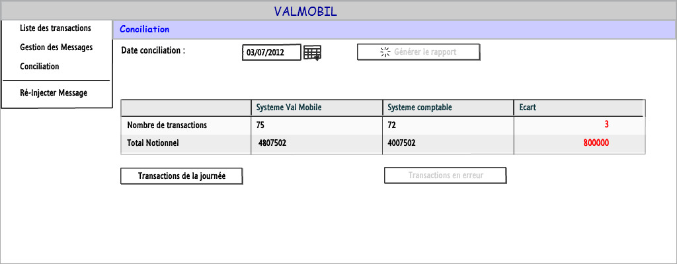

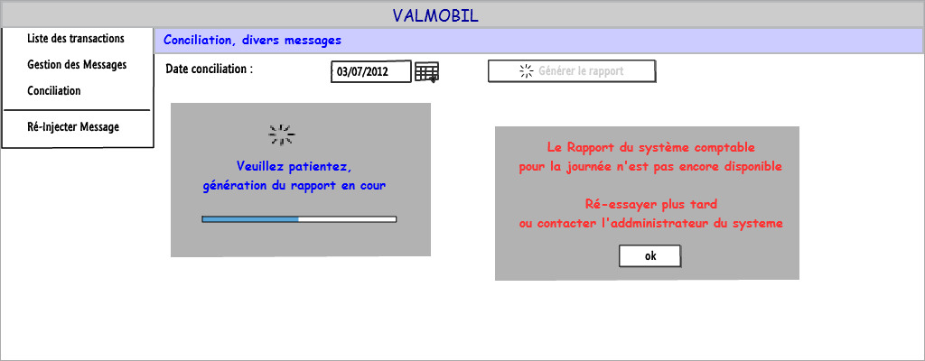

### Menu général

Il apparait sur toutes les interfaces et est située à la partie supérieure gauche des pages.

Il comprend 4 items, regroupé en deux parties

La 1ere partie comprend :

* Liste des transactions
* Gestion des messages
* Conciliation

La 2ème partie est un lien rapide et permet d’accéder à une sous partie du menu ci-dessus.   
Il s’agit de «ré-injecter messages» qui pointe sur la page de gestion des messages, avec la liste des messages filtré à ceux nécessitant la dite action. Ce lien n’est actif que s’il y a des messages qui s’y prêtent.

# Catégorie d'acteurs

## Acteurs principaux

### Description

Deux types d’acteurs principaux sont identifiés comme interagissant avec le système :

* Les agents de Front-Office ;
* Les agents de Back-Office.

|  |  |  |  |
| --- | --- | --- | --- |
| **Nom acteur** | **Type** | **Rôles** | **Responsabilités** |
| Agent de Front-Office | Humain | Réalisation des opérations de trading | Réaliser les transactions  Saisir les transactions  Vérifier les transactions  Valider la fin de journée |
| Agent de Back-Office | Humain | Contrôle et validation des opérations | Vérifier les transactions  Valider les transactions  Transmettre les transactions  Vérifier les transmissions  Conciliation des transactions |

### Modèle de catégorie d’acteurs

S-O

### Définition des acteurs

* L’agent de **Front-Office** est un courtier qui réalise des transactions de valeurs mobilières avec ses clients. Une fois la transaction réalisée, il l’enregistre, la vérifie, la valide, pour qu’elle soit notifiée au système comptable qui centralise et intègre toutes les transactions. Il exécute également la procédure de fin de journée du système transactionnel.
* L’agent de **Back-Office**, avant transmission des transactions au système comptable, les valide auprès des clients. Il réalise les procédures de vérifications des transactions, et les transmet au système comptable pour traitement. Il suit le bon déroulement des transferts en résolvant les erreurs de transmission. Il informe l’agent du Front-Office concernant des modifications à effectuer, et vérifie en fin de journée qu’il y a correspondance entre les transactions transmises et les transactions traitées par le système comptable.

|  |  |  |  |
| --- | --- | --- | --- |
| **Nom acteur** | **Rôles** | **Responsabilités** | **Unité de tâches** |
| Agent de Front-Office | Réalisation des transactions financières (trading) | Réaliser les transactions  Saisir les transactions  Vérifier les transactions  Valider la fin de journée | Créer des transactions  Modifier des transactions  Consulter transaction  Annuler des transactions |
| Agent de Back-Office | Contrôle et validation des opérations | Vérifier les transactions  Valider les transactions  Transmettre les transactions  Vérifier les transmissions  Conciliation des transactions | Vérifier des transactions  Confirmer des transactions  Transmettre des transactions  Concilier des transactions |

## Acteurs secondaires

### Description

Deux d’acteurs secondaires sont identifiés comme interagissant avec le système « Valmobil »:

|  |  |  |  |
| --- | --- | --- | --- |
| **Nom acteur** | **Type** | **Rôles** | **Responsabilités** |
| Système comptable | Système | Intégration des transactions | Traiter les transactions  Valider les règles d’affaires |
| Système de messagerie central | Système | Transmission des transactions | Transmission fiable des transactions :   * de l’émetteur * vers le destinataire   Notification des états de transmission  Gestion du registre des transissions |

### Modèle de catégorie d'acteurs

S-O

### Définition des acteurs

* + - 1. **Le système comptable**

Le « Système comptable » est le système gérant les opérations comptable de la caisse centrale de Desjardins. Il centralise toutes les opérations financières et met à jour le « Grand Livre ».

|  |  |  |  |
| --- | --- | --- | --- |
| **Nom acteur** | **Rôles** | **Responsabilités** | **Unité de tâches** |
| Le système comptable | Traitement des transactions | Traitement des transactions;  Met à jour le grand livre comptable;  Règlement financier des transactions; | Confirmer;  Réinjecter transaction;  Concilier système; |

* + - 1. **Le système de messagerie central**

Le système central de messagerie est un système partagé de transmission de messages, entre de multiples entités de l’organisation.

Il offre deux services de messagerie :

* Transfert FTP sécurisé (SFTP) ;
* Queue MQ Series.

Son rôle est de transmettre de façon sécurisée, tout message, d’un émetteur autorisé, à un destinataire identifié.

Il maintient un registre interne des transmissions, et notifie l’émetteur des différents statuts de transmission :

* Erreur ;
* En cours ;
* Transmission effectuée.

|  |  |  |  |
| --- | --- | --- | --- |
| **Nom acteur** | **Rôles** | **Responsabilités** | **Unité de tâches** |
| Système de messagerie central | Transmission des transactions | Transmission fiable des transactions :   * de l’émetteur; * vers le destinataire;   Notification des états de transmission;  Gestion du registre des transmissions; | Confirmer;  Réinjecter transaction;  Concilier système; |

# Répartition

## Configurations utilisateurs

La configuration utilisateur nécessaire pour l’implémentation de la nouvelle fonctionnalité est des plus classiques. Elle est identique pour les deux types d’utilisateurs à savoir :

* Ordinateurs des courtiers du FrontOffice ;
* Ordinateurs des vérificateurs du Back-office ;

Elle est constituée :

* Ordinateur personnel de type PC ;
* Un navigateur WEB ;
* Une connexion au réseau de la salle de marché ;

## Répartition des configurations utilisateur

La répartition des configurations est identique à la répartition actuelle des postes de travail entre le Front-Office et le Back-office.

* Salle du Front-Office (Salle de Trade) :

1 poste par courtier soit 20 postes de travail;

* Salle du Back-Office (Salle de Vérification) :

1 poste par vérificateur, soit 5 postes de travail;

Remarque : le Back-office et le Front-Office étant déjà équipés en matériel informatique, la configuration actuelle pourra parfaitement convenir au déploiement de la nouvelle fonctionnalité. Le déploiement consistera alors, en la vérification de de la connectivité au réseau de la salle de marché.

## Répartition des unités de tâche

L’application étant de type web, la répartition des unités de tâche, se fait par un système d’autorisations, basé sur l’authentification de l’utilisateur.

Elle n’est donc pas dépendante de la localisation.

## Répartition de l'information

L’application étant de type Web, l’information n’est jamais présente sur le poste utilisateur, mais centralisée sur le serveur d’application et le serveur de gestion de base de donnée.